Лекция 2

Автоматизированные системы управления (АСУ)

2.1. Общие вопросы управления
АСУ - сложная управляющая система, в которой совместно использованы возможности персонала управления, современной информационно-вычислительной техники, математических методов оптимального управления.
Управляющая часть этих систем представляет собой совокупность людей (персонала управления) и вычислительных машин. На основе рационального распределения между ними разнообразных управляющих функций стремятся наилучшим образом использовать возможности тех и других, достигнуть лучшего эффекта управляющей части в целом. Если в системах автоматического управления или регулирования все функции по управлению осуществляются без непосредственного участия человека с помощью специальных технических устройств (регуляторов), а в традиционных системах производственного или административного (организационного) управления они возлагаются на персонал, то решение задач управления совместно персоналом и техническими устройствами (ЭВМ) - первая характерная черта автоматизированных систем.
Подобное построение управляющей части системы связано с переходом от автоматизации управления отдельными параметрами ТП, агрегата или даже связанного управления рядом параметров процесса в одном агрегате к управлению значительно более сложными объектами – производственными комплексами, участками производства, предприятиями и т.п.
Такое построение управляющей части связано с переходом от решения сравнительно простых задач стабилизации заданных параметров технологических режимов работы агрегатов или поиска допустимых планов работы производственных комплексов к решению значительно более трудных задач оптимизации работы агрегатов, производственных комплексов, сложных социально-экономических систем.
При современном уровне развития техники управления взаимодействие персонала и технических устройств в АСУ оказывается наиболее плодотворным, т.к. управление только персоналом недостаточно эффективно, управление только ЭВМ невозможно. Конкретное распределение в АСУ функций между ЭВМ и персоналом управления, степень автоматизации функций управления определяются тем, в какой мере можно получить в ЭВМ всю необходимую для управления информацию, подготовить математическое описание управляемого процесса и эффективные алгоритмы выбора оптимальных управляющих воздействий. Распределение функций зависит от экономической целесообразности их автоматического выполнения, надежности имеющихся технических средств в АСУ. Этим же определяются и функции вычислительных машин в системе.
^

2.2. Функции ЭВМ в АСУ
1) В простейшем случае вычислительная машина предназначена лишь для организации сбора, накопления и первичной переработки информации. Информация обрабатывается и представляется персоналу управления (оператору, диспетчеру и др.) в виде, удобном для восприятия. На основе этой информации персонал принимает и реализует решения по управлению производством. Решения оператора реализуются без участия ЭВМ, хотя в отдельных случаях ЭВМ используется в качестве средства накопления команд управления, выработанных персоналом, и передачи этих команд непосредственно на рабочие места. Такой режим использования ЭВМ в автоматизированных системах управления называют информационно-вычислительным.
2) Вычислительные машины могут быть использованы в системах для подготовки рекомендаций (советов) по управлению. В этом случае, кроме выполнения информационных функций, вычислительные машины решают также различные задачи планирования и управления и выдают персоналу рекомендуемые решения. Персонал имеет также возможность вводить в машину свои варианты решений по управлению, как для их оценки, так и для обязательного выполнения. Такой режим использования ЭВМ в АСУ называется управляющим.
3) Характерная особенность использования ЭВМ в АСУ в настоящее время - решение задач управления на научной основе. Широкое использование современных ЭВМ в управляющей части АСУ позволяет искать, подготавливать и рекомендовать не только допустимые, но и наилучшие в некотором заданном смысле управления. Мы их называем оптимальными. Используя ЭВМ, мы получаем возможность искать подобное оптимальное управление достаточно строго, формализованными (математическими) методами.
В качестве основных элементов научного управления в АСУ отметим такие, как:
- системный анализ объекта и задач управления, основанный на многостороннем рассмотрении сложных, взаимосвязанных явлений;
- постановка задачи управления, как задачи оптимизации по некоторому критерию оценки эффективности функционирования системы;
- построение структуры решения общей задачи управления и структуры системы путем достаточно строгой декомпозиции (разложения) общей задачи высокой размерности на ряд взаимосвязанных локальных и координирующих задач;
- использование экономико-математических моделей объекта управления для прогноза поведения и выбора оптимальных управлений.
Для создания автоматизированных систем управления необходимо решение, по крайней мере, 3 групп задач:
- описания механизма функционирования данной системы, критериев и методов управления ею;
- проектирования технической структуры и технических средств получения, передачи и переработки информации;
- организация производства в условиях автоматизации управления.
При разработке современной АСУ можно выделить следующие ее этапы:
исследование и описание объекта, постановку задачи управления;
- синтез алгоритмической и функциональной структур системы;
- создание информационной и технической структур;
- подготовку математического обеспечения (моделей, алгоритмов, программ);
- синтез системы в целом (ее системная спецификация).

2.3. История создания АСУП
История развития автоматизации производства включает в себя несколько этапов.
1. Локальные САР, в которых каждый автоматический регулятор отвечал за функционирование своего контура регулирования. ("Локальные" [лат. Lokalis] - местный, свойственный данному месту, не выходящий за определенные пределы). Локальные системы управления технологическим оборудованием и процессами предназначены для контроля и управления отдельными, не связанными между собой объектами и в иерархической системе управления образуют нижний уровень. Эти системы одноконтурные и однофакторные, степень автоматизации - частичная. Локальные системы управления выполняют следующие функции: автоматический контроль, учет, защиту, блокировку и логическое управление. Согласованная работа локальных контуров, число которых в ТП может быть большим, проводиться оперативным персоналом.
2. Следующий этап развития - автоматизированные системы управления ТП. АСУТП – это человеко-машинный комплекс, предназначенный для решения различных задач управления технологическими процессами.
Локальные САР входят в АСУТП, как составная часть согласование контуров регулирования в АСУТП проводит также оперативный персонал, но с использованием ЭВМ.
3. АСУП - автоматизированные системы управления производством (предприятием).
Управление производством - это информационный процесс, обеспечивающий выполнение какого-либо материального процесса и достижение им определенных целей.

2.4. Сравнительный анализ АСУТП и АСУП
Управление производством и ТП имеет ряд отличий:
1) Производством управляют люди, в процессе управления они воздействуют на людей. Технологическим процессом также управляют люди, но они воздействуют на "вещи" – средства производства и предметы труда. Средством труда в современном производстве является машина, человек получает данные о работе машины – ее состоянии, о наличии и качестве сырья, материалов и готовой продукции, сравнивает их с плановыми и нормативными данными, принимает решение и передает его машине, изменяя режим ее работы. В системе «человек – машина» - человек – субъект управления; машина - объект управления.
2) Продукт труда в управлении ТП - продукт производства или услуга. Продукт труда в управлении производством – информация.
3) При управлении ТП осуществляется координация составляющих производственного процесса, отдельных технологических операций технологического процесса, а не людей, как при управлении производством. Это третье отличие.
4) Управление осуществляется циклично, длительность циклов зависит от уровня управления. Самые короткие циклы используются при управлении ТП. В самом коротком цикле управления производством имеется несколько циклов управления ТП.
5) Только в управлении ТП можно создать автоматические системы с замкнутой обратной связью. На других уровнях управление осуществляется людьми, и автоматическое управление невозможно.

Таблица - Сравнительный анализ управления ТП и производством
Иерархия управления | Вид управле-ния | Основной ОУ | Продукт управле-ния | Характер труда основного управленческого персонала |  | Длитель-ность циклов управле-ния | Возмож-ность создания автома-тических СУ
 |  |  |  | до  автомати-зации управления | после автомати-зации управления | Длитель-ность циклов управле-ния | Возмож-ность создания автома-тических СУ
Управление ТП | Управле-ние вещами | Технологиче-ский процесс, оборудование | Матери-альные блага и услуги | Физический, частично умственный | Умственный, частично физический | Короткие | Есть
Управление производ-ством | Управле-ние людьми | Объединение производств, производство или его часть | Инфор-мация | Умственный, частично физический | Умственный в основном | Длинные | Нет

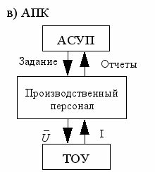
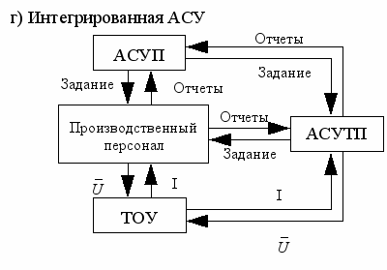
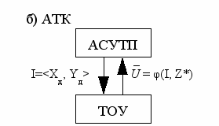
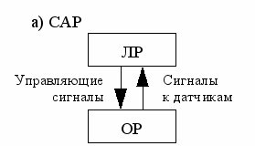
6) Основной объект управления в АСУТП - технологический процесс, оборудование, в АСУП – объединение производств, производство или его части.
ТОУ – средства производства, технологические процессы, используемые в производстве материальных услуг;
АТК – автоматизированный технологический комплекс;
АПК – автоматизированный производственный комплекс.
Функции АСУП: контроль, учет, анализ, планирование.
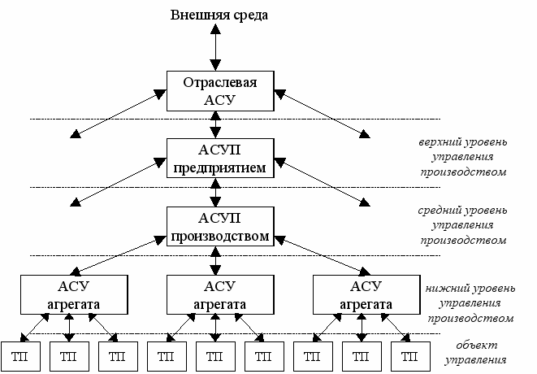
Автоматизация управления производством (предприятием) основана на применении современных методов и средств автоматической обработки информации для учета, анализа, планирования и принятия управленческих решений. В системах автоматического управления все функции по управлению осуществляются без непосредственного участия человека с помощью регуляторов, в АСУП и АСУТП решения по управлению осуществляются совместно персоналом и ТСА (включая ЭВМ).
Объединение нескольких АСУТП между собой и АСУП, осуществляемое с целью повышения общей технической и экономической эффективности, приводит к появлению интегрированных АСУ, которые строятся по иерархическому принципу.

Рис. 2
На верхней ступени стоит отраслевая АСУ (ОАСУ), с которой последовательно связаны АСУ на предприятии, АСУ в цехах и на участках, а на нижней ступени находятся АСУТП.

2.5. Функциональная структура взаимодействия АСУТП и АСУП в интегральной АСУ
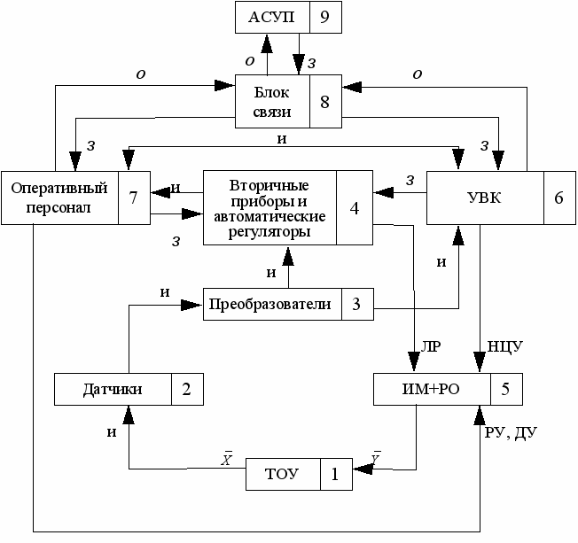
Рассмотрим функциональную структуру взаимодействия АСУП с АСУТП.

Рис. 3
^

2.6. Функции всех элементов АСУТП.
1. ТОУ - источник информации в АСУТП в виде набора технологических параметров X=(X₁,X₂,…,X_{m}) и потребитель информации в виде регулирующих воздействий Y=(Y₁,Y₂,…,Y_{n}). В качестве ТОУ может быть вся технологическая цепочка, отдельные ее узлы или агрегаты.
И - информация; з - задание (управление); О - отчет; РУ - ручное управление; ЛР - локальное регулирование; НЦУ - непосредственное цифровое управление.
2. Датчики (первичные измерительные преобразователи, чувствительные элементы) - средства получения информации в АСУ.
3. Преобразователи - это средства преобразования и передачи информации в АСУТП.
4. ВП и АР – в совокупности составляют средства локального регулирования. ВП служат источником визуальной информации для ОП.
5. ИМ+РО - это средства реализации регулирующих воздействий на ТОУ.
6. УВК - средства вычислительной техники, специализированная ЭВМ, предназначенная для вычислений и для реализации функций АСУТП.
7. Оперативный персонал - технологи, специалисты по автоматизации, операторы ЭВМ, программисты, электронщики - непосредственно отвечающие за оперативное управление процессом.
8. Блок связи- средства телефонной, телевизионной, компьютерной, организационной связи АСУТП с вышестоящей АСУП.
9. АСУП - автоматизированная система управления производством (предприятием).
Выполняет функции: маркетинга, календарного планирования, поставок сырья, сбыта готовой продукции, финансирования и т.д.
Объектом управления для АСУ завода является трудовой процесс непосредственного производства товарной продукции и вся административно-хозяйственная деятельность предприятия, неизбежно сопровождающая основной процесс производства продукции.
Для современной черной металлургии характерна высокая степень концентрации производства: расширение предприятий и выпуск основной части всей продукции своей отрасли сравнительно небольшим числом крупных заводов. Стремление к концентрации производства вызвано экономическими показателями крупных предприятий.
При увеличении объема производства на 1%, себестоимость продукции снижается на 0,05%. Однако, полное использование всех возможностей высококонцентрированного, крупного производства сдерживается возрастающими при этом трудностями управления. Огромный ассортимент и объем выпускаемой продукции, большое число и разнообразие ТП, агрегатов и режимов их работы, высокий уровень возмущений - все это требует высокого уровня организации системы управления предприятием, т.е. способности оперативно принимать множество хорошо обоснованных решений, каждое из которых основано на анализе разнообразной информации, прогнозе и оценке большого числа возможных вариантов режимов работы для значительного числа агрегатов.

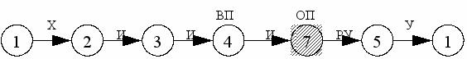
2.7. Режимы работы АСУТП, информационные потоки в ИАСУ
Режимы работы АСУТП:
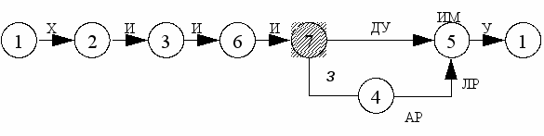
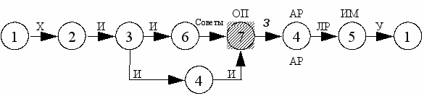
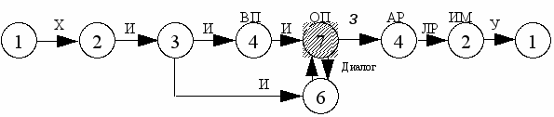
1) автоматизированные;
2) автоматические.
Автоматизированные режимы можно разделить на:
1. Режим ручного управления (РУ), когда оперативный персонал (ОП) непосредственно воздействует на регулирующие органы (РО), управляя процессом.
Этот режим предусматривается в обязательном порядке в любой АСУТП и применяется в случае технических отказов средств автоматизации и при выполнении функции АСУТП запуск и останов оборудования.
В этом режиме имеем разновидность АСУТП без вычислительного комплекса.
2. Режим дистанционного управления.
АСУТП с ВК, выполняющим информационные функции. Эта разновидность АСУТП включает в себя локальные системы автоматического контроля, регулирования, объединенные центральным пультом управления, на котором работает оператор. В соответствии с технологической инструкцией оператор осуществляет дистанционное управление отдельными исполнительными механизмами или изменяет задания регуляторам в локальных системах регулирования. ВК выполняет информационные функции централизованного контроля, вычисление некоторых комплексных показателей, а также контроля работы и состояния оборудования. ВК дает оператору дополнительную информацию, которую он использует при управлении процессом.
3. Режим " совета "- кроме выполнения информационных функции УВК сам решает задачу управления, т.е. вычисляет управляющие воздействия и выдаёт рекомендации - «советы» - оперативному персоналу. Персонал анализирует эти советы, вносит при необходимости какие-то изменения и выдает задания автоматическим регулятором с пульта управления вручную.
При реализации режима " совета " имеем разновидность: советующая АСУТП.
4. Режим "диалога" – ОП проводит оптимизацию технологического процесса, активно используя при этом ЭВМ. Для этого разрабатывается специальная интерактивная (диалоговая) программа обмена данными между УВК и персоналом управления.
Диалоговая АСУТП описывается данным графом.
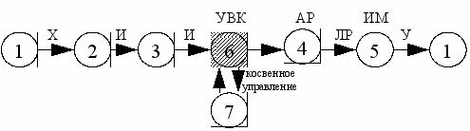
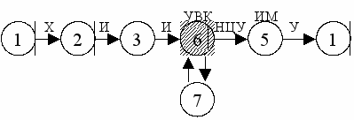
Автоматические режимы работы АСУТП делятся на:
1. Режим супервизорного управления (косвенного).
Когда УВК решает задачу оптимального управления и через автоматические задатчики устанавливает задания для локальных регуляторов. АСУТП с ВК, выполняющим функции центрального управляющего устройства.
2. Режим непосредственного цифрового управления (НЦУ) – УВК решает задачу оптимизации и берет на себя функцию многоканального цифрового регулятора.
В этом режиме исчезает такой элемент КТС, как ВП и АР, вместе с ними и громоздкие щитовые помещения, перечисленные выше.
Наиболее распространенным режимом работы АСУТП на практике является режим «совета». В АСУТП в данный момент времени могут реализоваться все режимы одновременно по различным локальным каналам управления.\

